<https://www.kaggle.com/mnassrib/titanic-logistic-regression-with-python>

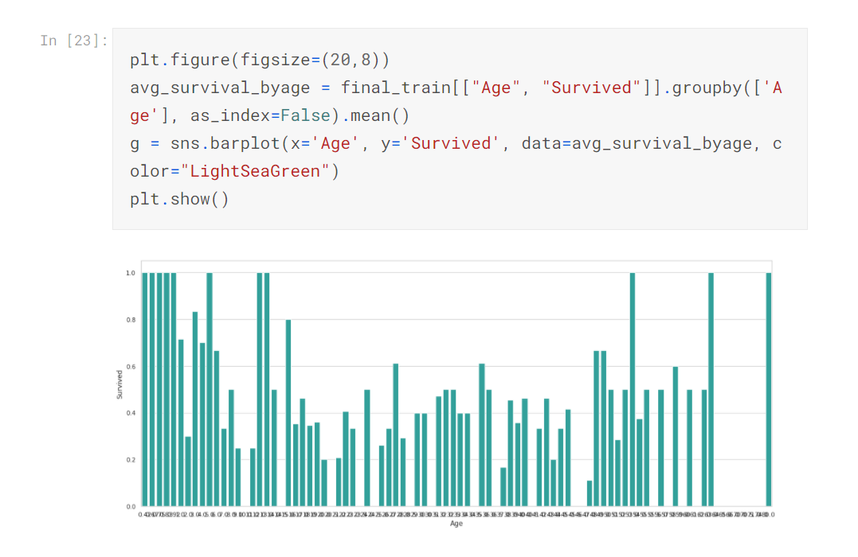

第二行的.groupby后面是要干什么呢，年龄都变成了0.几是什么意思呢

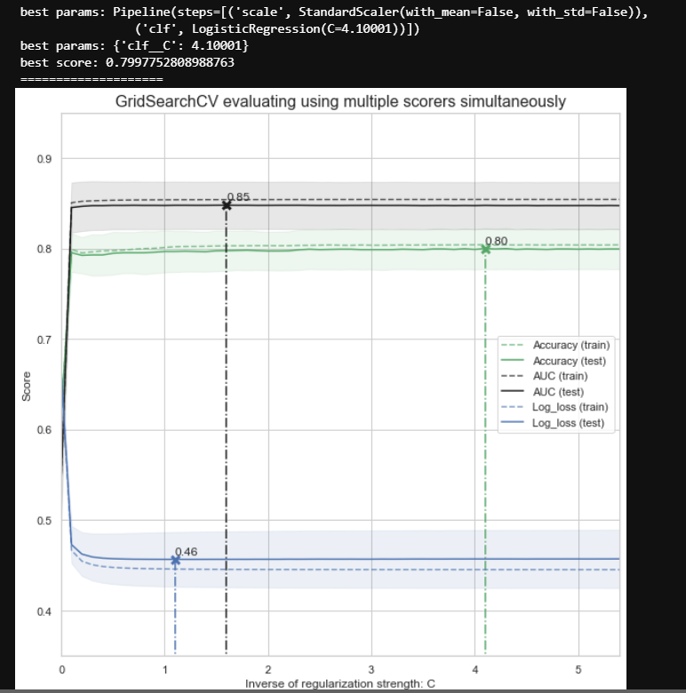

网格搜索，这个图要怎么理解呢，为什么这个能看出来最好的C是4.1，另外，逻辑回归中这个参数C是什么呢，没太看懂。